Regulamin Konkursu dla uczniów szkół podstawowych z klas IV-VI

Czego dowiem się o Polsce na podstawie danych z NSP 2021?
pod Patronatem Opolskiego Kuratora Oświaty

Organizator:
- Niniejszy regulamin, zwany dalej „Regulaminem”, określa zasady i warunki przeprowadzenia konkursu „Czego dowiem się o Polsce na podstawie danych z NSP 2021?” zwanego dalej „Konkursem”.
- Organizatorem Konkursu jest Urząd Statystyczny w Opolu ul. ks. Hugona Kołłątaja 5B, zwany dalej „Organizatorem”.
- Konkurs objęty jest Patronatem Opolskiego Kuratora Oświaty.
- Nadzór merytoryczny i organizacyjny nad organizacją i przebiegiem Konkursu sprawuje Urząd Statystyczny w Opolu.

Cel konkursu:
- Promocja spisu powszechnego.
- Zwiększanie społecznej świadomości na temat znaczenia oficjalnych badań statystycznych.
- Popularyzacja statystyki.
- Rozwijanie zainteresowania statystyką wśród dzieci.
Uczestnicy konkursu: Uczniowie klas IV-VI szkół podstawowych w województwie opolskim.

Opis konkursu:
Zadaniem uczniów jest udzielenie odpowiedzi na zadane pytania. Wypełnione formularze
z odpowiedziami należy przesłać mailem na adres Urzędu Statystycznego w Opolu:
edukacja.statystyczna.opl@stat.gov.pl lub pocztą tradycyjną na adres 45-064 Opole, ul. ks. Hugona Kołłątaja 5B.

Terminy:
- Wypełnione formularze z odpowiedziami należy przesłać do dnia 30 czerwca 2021 r.
- Ogłoszenie wyników konkursu: 15 lipca 2021 r.
- Rozwiązania należy przekazywać za pośrednictwem poczty elektronicznej na adres
edukacja.statystyczna.opl@stat.gov.pl lub pocztą tradycyjną na adres 45-064 Opole,
ul. ks. Hugona Kołłątaja 5B. w terminie do 30 czerwca 2021 r.

Nagrody:
Za udział w konkursie przewidziane są cenne nagrody z logo NSP2021, promujące Narodowy Spis Powszechny Ludności i Mieszkań m. in:
- smart watch
- ładowarki indukcyjne
- słuchawki bezprzewodowe
- głośniki bezprzewodowe
- myszki bezprzewodowe
- plecaki na laptopa

Wymogi konkursowe:
Uczestnik wraz z wysyłką odpowiedzi musi dołączyć pisemną zgodę rodzica
lub opiekuna prawnego na uczestnictwo w konkursie i przetwarzanie danych osobowych.

Komisja konkursowa:
O wyłonieniu zwycięzców konkursu decyduje Komisja Konkursowa powołana przez Organizatora (zwana dalej Komisją).
Komisja zastrzega sobie prawo do nie wyłonienia zwycięzcy.
Decyzja Komisji jest ostateczna i nieodwołalna.

Ogłoszenie wyników:
Ogłoszenie wyników nastąpi telefonicznie lub za pośrednictwem poczty elektronicznej.
Wyniki zostaną podane do wiadomości na stronie intranetowej US Opole oraz w Social Mediach Organizatora Twitter, Facebook.

Uwagi końcowe:
Organizator zastrzega sobie prawo do innego podziału nagród.
Sytuacje nie objęte niniejszym Regulaminem rozstrzyga Organizator konkursu.
Organizator zapewnia sobie prawo do zmiany postanowień Regulaminu konkursu.
Nadesłane prace przechodzą nieodpłatnie na własność Organizatora i nie będą odsyłane.

Załączniki:
- Załącznik nr 1 Informacja o przetwarzaniu danych osobowych
- Załącznik nr 2 Zgoda rodzica lub opiekuna prawnego na udział dziecka w konkursie.
- Załącznik nr 3 Oświadczenie uczestnika konkursu.
- Załącznik nr 4 Formularz odpowiedzi

Załącznik nr 1 INFORMACJA O PRZETWARZANIU DANYCH OSOBOWYCH
W związku z realizacją wymogów Rozporządzenia Parlamentu Europejskiego i Rady (UE) 2016/679 z dnia 27 kwietnia 2016 r. w sprawie ochrony osób fizycznych w związku z przetwarzaniem danych osobowych i w sprawie swobodnego przepływu takich danych oraz uchylenia dyrektywy 95/46/WE (ogólne rozporządzenie o ochronie danych) RODO, Urząd Statystyczny w Opolu informuje o zasadach oraz o przysługujących Państwu prawach związanych z przetwarzaniem danych osobowych.

I Wskazanie administratora
Administratorem danych osobowych jest Dyrektor Urzędu Statystycznego w Opolu
(45-064 Opole, ul. ks. Hugona Kołłątaja 5B).

II Cele oraz podstawa prawna przetwarzania danych osobowych
Administrator przetwarza dane osobowe na podstawie art. 6 ust. 1 lit. a) RODO w związku z realizacją celu określonego w art. 25 ust. 1 pkt 17 ustawy z dnia 29 czerwca 1995 r. o statystyce publicznej (Dz. U. z 2020 r. poz. 443) popularyzacja wiedzy o statystyce.

III Obowiązek podania danych osobowych
Przekazanie danych osobowych jest dobrowolne. Jednak brak zgody na podanie danych osobowych uniemożliwi uczniowi wzięcie udziału w Konkursie.

IV Informacje o odbiorcach danych osobowych
Dane osobowe będą udostępnianie Organizatorowi Konkursu w celu, o którym mowa w punkcie II.

V Okresy przetwarzania danych osobowych
Dane osobowe będą przetwarzane przez okres niezbędny do przeprowadzenia Konkursu i zniszczone miesiąc po jego zakończeniu.

VI Profilowanie oraz zautomatyzowanie podejmowania decyzji
Podane dane osobowe nie będą profilowane ani też nie będą podstawą do zautomatyzowanej decyzji.

VII Prawa osoby, której dane dotyczą
Prawo dostępu do danych osobowych, w tym prawo do uzyskania kopii tych danych; prawo do żądania sprostowania (poprawiania) danych osobowych – w przypadku gdy dane są nieprawidłowe lub niekompletne; prawo do żądania ograniczenia przetwarzania danych osobowych; prawo do sprzeciwu wobec przetwarzania danych osobowych w tym profilowania; prawo do cofnięcia zgody na przetwarzanie danych osobowych, prawo wniesienia skargi do organu nadzorczego Prezesa Urzędu Ochrony Danych Osobowych.

VIII Przekazywanie danych osobowych do podmiotów spoza Europejskiego Obszaru Gospodarczego ("EOG") lub organizacji międzynarodowych
Dane osobowe nie będą udostępniane podmiotom mającym siedzibę poza EOG oraz organizacjom międzynarodowym.
W przypadku pytań odnośnie sposobu i zakresu przetwarzania danych osobowych przez Urząd Statystyczny w Opolu, a także przysługujących uprawnień, prosimy o kontakt z inspektorem ochrony danych osobowych: IOD@stat.gov.pl

Załącznik nr 2 ZGODA NA UDZIAŁ W KONKURSIE OSOBY NIEPEŁNOLETNIEJ

Konkurs „Czego dowiem się o Polsce na podstawie danych z NSP 2021?””

Ja, niżej podpisany(a):

…………………………………………………………………………………………………..…………….……………….
(imię i nazwisko rodzica lub opiekuna prawnego)

legitymujący(a) się dokumentem:

……………………………………………………………………………………………………….…......................……..
(wpisać rodzaj, serię i numer dokumentu)

wyrażam zgodę na udział mojego dziecka:

……………………………………………………………………………………………………………….................……..
(imię i nazwisko dziecka)

uczęszczającego do szkoły:

....................................................................................................................................................................................
(nazwa i numer przedszkola)

w konkursie „Czego dowiem się o Polsce na podstawie danych z NSP 2021?” organizowanym przez Urząd Statystyczny w Opolu.

……………………………………………………………………
(data i czytelny popis uczestnika/rodzica
lub opiekuna prawnego)

Załącznik nr 3 OŚWIADCZENIE UCZESTNIKA KONKURSU

- Oświadczam, że zapoznałem/-am się z Regulaminem Konkursu i wyrażam zgodę
na udział w Konkursie zgodnie z określonymi w nim warunkami.
- Wyrażam zgodę na przetwarzanie przez Urząd Statystyczny w Opolu moich danych osobowych oraz danych osobowych mojego dziecka zgodnie z zasadami określonymi w ustawie z dnia 10 maja 2018 r. o ochronie danych osobowych (DZ. U. z 2018 poz. 1000).

……………………………………………………………………

Załącznik nr 4 Formularz odpowiedzi

Czego dowiem się o Polsce na podstawie danych z NSP 2021?

I. Pytania konkursowe – zaznacz tylko jedną prawidłową odpowiedź.
1. W którym roku został przeprowadzony ostatni Spis Ludności i Mieszkań w Polsce?
a) 2010
b) 2011
c) 2012
2. Czy dzieci biorą udział w Narodowym Spisie Ludności i Mieszkań?
a) nie, dzieci nie podlegają spisowi
b) tak, osoby małoletnie także są objęte spisem i powinny zostać spisane przez rodziców lub opiekunów
c) nie, spisowi podlegają tylko osoby powyżej 18go roku życia
3. Jak mogą spisać się Twoi Rodzice?

  - przez aplikację spisową na stronie spis.gov.pl
  - przez krótkofalówkę
  - osobiście w stolicy Polski

II. Zadanie konkursowe
Zadanie 1
Na podstawie Narodowego Spisu Powszechnego zostanie ustalone ile dzieci uczy się w poszczególnych klasach w szkołach podstawowych w Polsce. W poniższej tabeli zamieszczono wyniki dla klas 4-6 zebrane w miejscowości Medianowo. Przeanalizuj tabelkę, a następnie odpowiedz na poniższe pytania.

Klasa | Liczba uczniów | Liczba dziewcząt | liczba uczniów mieszkających  w mieście | liczba uczniów uczących się j. angielskiego | Liczba uczniów korzystających z wody z sieci | Liczba uczniów mieszkających w budynkach wielomieszkaniowch
4a | 30 | 15 | 12 | 16 | 29 | 25
4b | 32 | 22 | 15 | 23 | 30 | 21
5a | 29 | 13 | 17 | 22 | 27 | 25
5b | 25 | 15 | 13 | 21 | 24 | 20
6a | 28 | 14 | 10 | 24 | 26 | 18
6b | 31 | 16 | 15 | 31 | 29 | 15
6c | 29 | 14 | 10 | 23 | 29 | 20

Pytania:
- Jaka jest średnia arytmetyczna uczniów uczących się języka angielskiego
we wszystkich klasach czwartych i piątych?
obliczenia
……………………………………………………………………………………………………………………………
Wynik:

- Ilu uczniów jest we wszystkich klasach?

obliczenia
……………………………………………………………………………………………………………………………
Wynik:

- Ilu uczniów z klas szóstych nie korzysta z wody z sieci?
obliczenia
……………………………………………………………………………………………………………………………
Wynik:

- Jaką część klasy stanowią dziewczynki w klasie 4a?
obliczenia
……………………………………………………………………………………………………………………………
Wynik:

- Jaka jest średnia arytmetyczna liczby wszystkich uczniów mieszkających w mieście?

obliczenia
……………………………………………………………………………………………………………………………
……………………………………………………………………………………………………………………………
Wynik:

- Ilu uczniów klas piątych mieszka w budynkach wielomieszkaniowych? Czy jest ich więcej niż w grupie uczniów klas czwartych?
obliczenia
……………………………………………………………………………………………………………………………
……………………………………………………………………………………………………………………………
Wynik:

Zadanie 3
Przeanalizuj mapę i napisz w którym powiecie województwa opolskiego w szkołach podstawowych przypada najmniej uczniów na 1 szkołę.
odp………………………………………………….

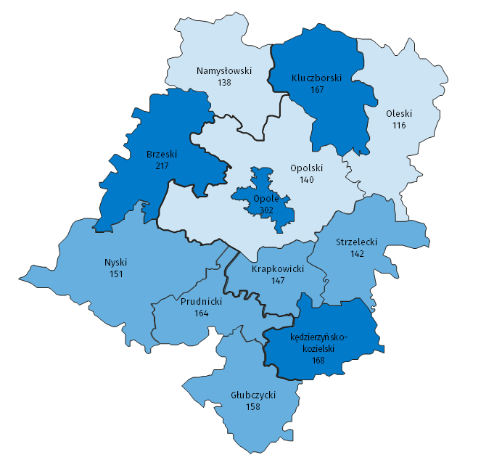
165 - 302
145 - 164
116 - 144
Liczba uczniów na 1 szkołę:

Czy jest to korzystne zjawisko? Uzasadnij odpowiedź.
Uzasadnienie odpowiedzi:
…………………………………………………………………………………………………………………………………………………
Zadanie 3
Z Narodowego Spisu Ludności i Mieszkań dowiadujemy się między innymi o tym, ile jest dzieci w Polsce. Jak myślisz - dlaczego to jest ważne i dlaczego o to pytamy?
…………………………………………………………………………………………………………………………………………………

